Service Tuner软件说明

**一.基础功能**

1.基础服务管理

模仿实现了Windows服务管理器的功能，也就是services.msc，或者命令行下的sc.exe。实现了对Windows非驱动的已注册服务的【显示查询】和【管理（启动、停止、再启动）】和【启动类型设定】

（不多解释，这个大家都会用）

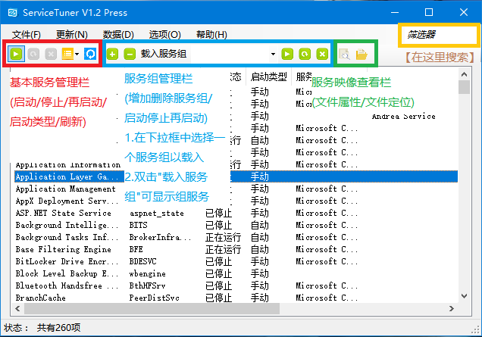

2.映像文件延伸

1>.实现了对于一项服务的映像文件的属性查看和资源管理器定位

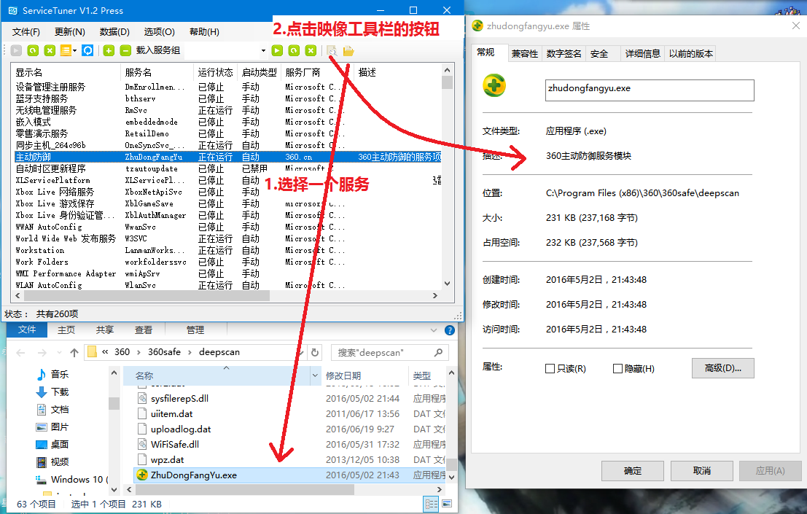

2>.实现了对于服务名的在线搜索

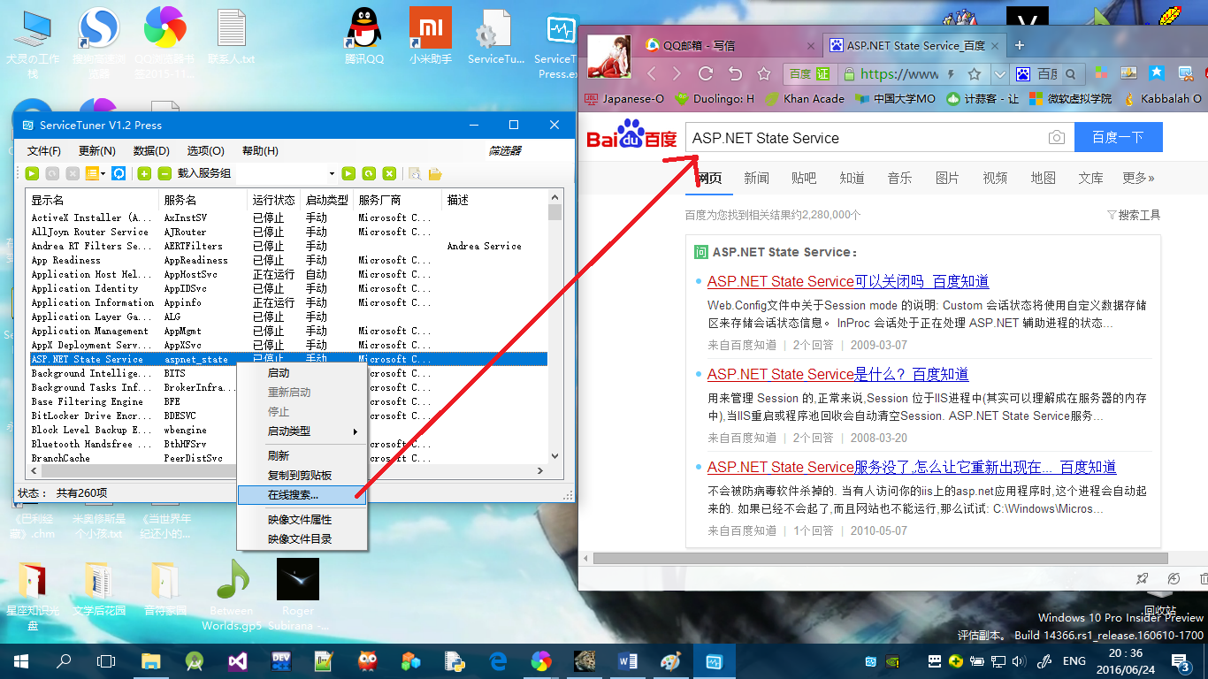

**二.附加功能**

1.服务组【此功能会在同目录下产生一个.ini配置文件】

有时候一个应用软件会注册多个服务（比如SQL server），此时通常情况下我们必须依次开启或关闭服务，而本软件的服务组功能允许您将一组服务记录下来，作为一个“服务组”来共同管理（也就是启动、停止、再启动）。

（使用此功能有时软件会假死，请稍等……）

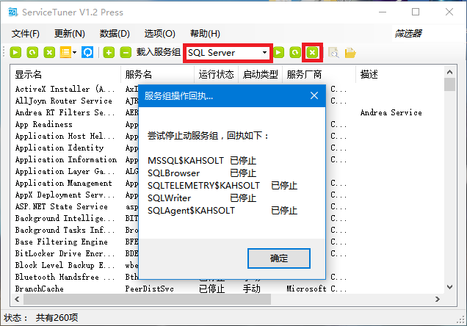

2.筛选器

允许在视图列表中搜索过滤出指定的项

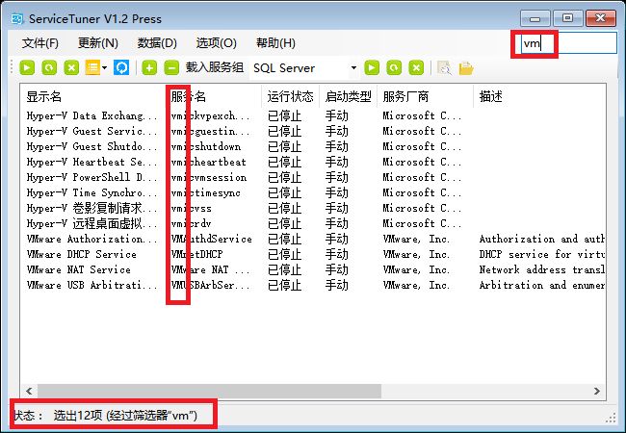

3.截图、导出

菜单栏“文件”中可以支持导出当前列表（为txt或csv），或者截屏为图片

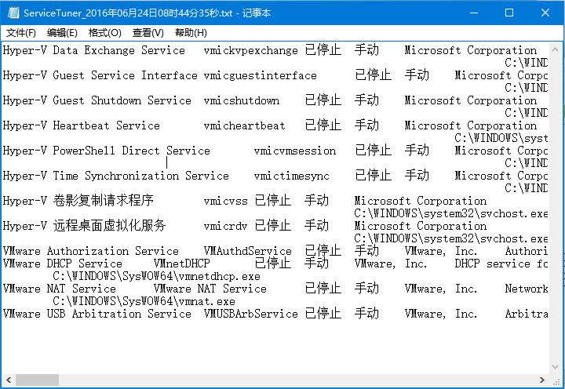

截屏功能即上一张【2.筛选器】中的图

**三. 更多功能细节**

请点击查看菜单栏的“帮助—使用说明”。

1. 点击标头，列表可排序
2. 右击列表，可弹出快捷菜单
3. 双击列表中的服务，会显示服务依赖关系。
4. 其他……杂项功能有点多，诸君自行探索吧~